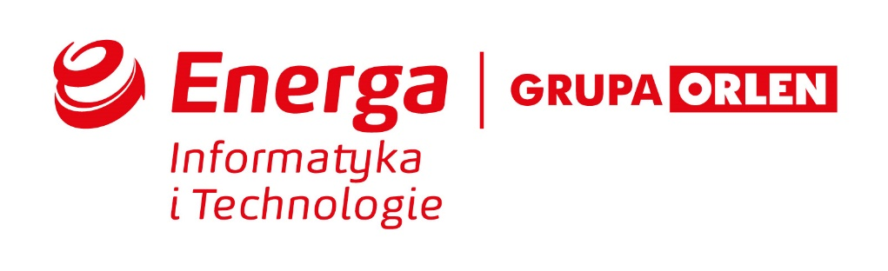

Zakup licencji oraz przedłużenie wsparcia na oprogramowanie RedHat
ZAPYTANIE O INFORMACJĘ (RFI)

Październik 2021 r.

SPIS TREŚCI
1. Informacje podstawowe 4
1.1. Własność dokumentu 4
1.2. Informacje na temat Grupy ENERGA 4
2. Opis przedmiotu Zapytania 5
3. Wymagania dotyczące odpowiedzi 5
4. Informacje dodatkowe 6
5. Załączniki 6

Informacje podstawowe

Własność dokumentu
Niniejszy dokument stanowi własność Energa Informatyka i Technologie Sp. z o.o.
(dalej: EITE), która w zakresie tego zapytania reprezentuje ENERGA-OPERATOR SA. Kopiowanie lub rozpowszechnianie tego dokumentu, w całości lub częściowo,
w jakiejkolwiek formie, jest niedozwolone bez uprzedniej zgody.
Energa Informatyka i Technologie Sp. z o.o. ma prawo zażądać w dowolnym momencie zwrotu wszystkich kopii tego dokumentu.

Informacje na temat Grupy ENERGA
Jesteśmy jedną z czterech największych krajowych spółek energetycznych i jednym z trzech największych dostawców energii elektrycznej w Polsce. Nasza podstawowa działalność obejmuje wytwarzanie, dystrybucję, obrót energią elektryczną i cieplną oraz obrót gazem.
Podmiotem dominującym w Grupie jest Energa SA z siedzibą w Gdańsku. Jej akcje są notowane na Warszawskiej Giełdzie Papierów Wartościowych od grudnia 2013 roku. Wchodzą w skład indeksu największych polskich spółek giełdowych (WIG 30) oraz w skład indeksów spółek odpowiedzialnych społecznie: RESPECT Index i FTSE4Good Emerging.
MISJA
Rozwijamy się dostarczając najlepsze rozwiązania naszym klientom.
WIZJA
W zrównoważony sposób realizujemy cele akcjonariuszy, klientów, pracowników i otoczenia, w oparciu o niezawodną i nowoczesną infrastrukturę oraz dopasowaną do potrzeb ofertę i obsługę, przy poszanowaniu środowiska i zgodnie z zasadami odpowiedzialności społecznej.
WARTOŚCI
Grupa kieruje się wartościami:
1. Odpowiedzialny rozwój
2. Wiarygodność i bezpieczeństwo
3. Odwaga i innowacyjność
4. Trwałe relacje

Opis przedmiotu Zapytania
W związku z prowadzoną na rzecz Energa Operator analizą rynku wykonawców, mogących zrealizować dostawę licencji oraz usługę przedłużenia wsparcia na oprogramowanie RedHat, zapraszamy Państwa do przedstawienia informacji obejmujących warunki cenowe dla realizacji usługi, wg wskazanych informacji ogólnych oraz specyfikacji technicznej w załączniku nr 1 – Opis przedmiotu zapytania.

Wymagania dotyczące odpowiedzi
- Odpowiedź na zapytanie o informację należy przesłać drogą elektroniczną do dnia 18.10.2021 roku do godz. 12:00 na adres: Marta.Krasniewska@energa.pl
- Odpowiedź na zapytanie powinno zawierać, co najmniej wypełniony arkusz wyceny, zgodnie z Załącznikiem nr 3,
- Pytania dotyczące kwestii objętych niniejszym dokumentem można zadawać
w terminie do dnia 11.10.2021 roku do godz. 12:00 kierując je do osoby uprawnionej do kontaktowania się z Wykonawcami zgodnie z pkt. 1 powyżej.
- Zadawane pytania należy wpisać z wykorzystaniem szablonu określonego w Załączniku nr 2 do Zapytania.
- Pytania i udzielone przez EITE odpowiedzi zostaną przesłane do wszystkich Wykonawców w miarę możliwości niezwłocznie, bez ujawniania zadającego pytania,
z zastrzeżeniem jak poniżej.

Informacje dodatkowe
- Niniejszy dokument stanowi zapytanie informacyjnie (RFI), które nie stanowi zaproszenia do złożenia oferty w rozumieniu ustawy z dnia 23 kwietnia 1964 Kodeksu Cywilnego (tekst jednolity z 16 maja 2019 r., Dz. U. z 2019 r. poz. 1145 z późn. zm.).
- Niniejsze Zapytanie o Informacje nie jest elementem jakiegokolwiek postępowania w rozumieniu ustawy z dnia 29 stycznia 2004r. Prawo zamówień publicznych.
- Złożenie odpowiedzi na niniejsze Zapytanie o Informację jest jednoznaczne z wyrażeniem zgody przez podmiot składający odpowiedź na nieodpłatne wykorzystanie przez Zamawiającego wszystkich wskazanych w odpowiedzi na Zapytanie o Informację danych do ewentualnego przygotowania przez Zamawiającego opisu przedmiotu zamówienia, szacunkowej wartości zamówienia, warunków umowy lub innych dokumentów niezbędnych dla postępowania zakupowego z zastrzeżeniem, że Zamawiający nie ujawni podmiotom trzecim tych danych, a także źródła ich uzyskania.
- Każdy podmiot, który otrzymał niniejsze Zapytanie, samodzielnie ponosi wszelkie koszty w związku z udziałem w Zapytaniu. Za udział w Zapytaniu podmioty w nim uczestniczące nie otrzymują wynagrodzenia.
- Prosimy o przedstawienie najbardziej korzystnej dla ENERGA Informatyka i Technologie Sp. z o.o. odpowiedzi.

Załączniki
Integralną częścią niniejszego Zapytania o informację są wymienione poniżej Załączniki
Załącznik nr 1 – Opis przedmiotu zapytania
Załącznik nr 2 - Arkusz pytań
Załącznik nr 3 - Arkusz wyceny
Załącznik nr 4 - Klauzula informacyjna

